**Министерство образования и науки Республики Дагестан Муниципальное казенное общеобразовательное учреждение**

**«Тляратинская СОШ» им.А.С.Сайпулаева**

**Классный час**

**в 6 классе на тему:**

**«Безопасное детство»**

Подготовила: учитель русского языка и литературы

**Сайпулаева М.А.**

**2019 г**

**Классный час**

**Цель:**

формирование у учащихся понятия «гражданская оборона»;

формирование у учащихся навыков безопасного поведения в чрезвычайных

жизненных ситуациях.

**Ход мероприятия**

**I. Приветствие. Вводная часть.**

Мы собрались здесь не случайно. Сегодняшний классный час посвящен безопасности на дороге, дома, в общественном месте, на воде и т.д.

**II. Основная часть.**

Сейчас мы с вами совершим интересное и увлекательное путешествие по станциям в мир безопасной жизнедеятельности.

Многие правила безопасности возникли еще в глубокой древности, когда люди пытались защититься от диких зверей и природных явлений. Со временем изменились условия жизни человека, стали иными правила безопасной жизнедеятельности. Теперь они связаны с интенсивным движением транспорта на городских улицах, развитой сетью коммуникаций, большим скоплением людей. И сегодня на каждой станции для вас подготовлены самые разнообразные задания, а чтобы справиться с ними, вам необходимо показать свои знания, умения, а где-то проявить смекалку.

А сейчас мы проверим как нужно себя вести в школе, на дороге, в общественном месте. Сначала я буду задавать вам вопросы затем вы по очереди, а остальные при помощи карандашей будут отвечать:

Зеленый карандаш - правильно;

Красный карандаш - неправильно.

**Станция № 1 «При пожаре, как один, набираем 101».**

- Вы попали на станцию «При пожаре как один набираем 01». Все вы знаете о том, что миллионы лет назад люди научились добывать огонь. На протяжении всей истории он был спутником человека и верно служил ему. Огонь с нами всегда: и в праздники, и в будни, он согревает и кормит нас. В руках, при условии соблюдения пожарной безопасности, он послушен. Но если дать ему волю, то добрый огонь тут же становится злым. По причине неосторожного обращения с огнем исчезли в языках пламени тысячи городов, бесценные творения культуры, несметные сокровища, созданные людьми. Пожар, как правило, не случайность, а результат легкомыслия и беспечности человека. Но чтобы его не бояться, нужно обязательно дружить с ним и использовать для своего блага, тогда дружба с огнем будет приносить только радость. А знакомы ли вы с огнем, мы сейчас узнаем!

Перед вами - пять загадок.

Я мала, да зла, чуть-чуть свечу,

Иногда так упаду, что много горя приношу. (Искра)

Кто меня не бережется, очень скоро обожжется. (Огонь)

Схоронилось солнышко

В маковое зернышко.

Пробежит по земле –

Вспыхнет весело во мгле. (Спичка)

Черный дым валит в окно – очень страшное оно,

от неправильного действия случается это бедствие. (Пожар)

С огнем бороться мы должны,

С водою мы напарники,

Мы очень людям всем нужны,

Так кто же мы? (Пожарные)

**Викторина.**

**- Что такое чрезвычайная ситуация?** (Опасность, угрожающая сразу многим людям).

**- Кто такие спасатели?** (Люди службы спасения, которые специально обучены, подготовлены и снабжены всем необходимым для оказания помощи в местах, где произошли чрезвычайные события).

**- Если ты в квартире один и начался пожар, что следует делать?**

(Если огонь небольшой, можно попробовать сразу затушить его, набросив на него плотную ткань, одеяло или вылить кастрюлю воды. Если огонь сразу не погас, немедленно убегай из дома в безопасное место и только после этого звони в пожарную охрану по телефону «101» или попроси об этот соседей. Если не можешь убегать из горящей квартиры, сразу звони «101», сообщи пожарным точный адрес и номер своей квартиры. После этого из окна зови на помощь соседей и прохожих. Если чувствуешь, что задыхаешься от дыма, опустись на корточки или продвигайся к выходу ползком – внизу меньше дыма. Ожидая приезда пожарных – не открывай окна, не теряй головы и не выпрыгивай из окна, тебя обязательно спасут).

**Ты один дома, смотришь любимую телепередачу, и вдруг у тебя задымился телевизор. Что нужно сделать?**

(Отключить ток, накинуть на телевизор плотную ткань, позвонить по телефону «101», покинуть помещение).

**- Как уберечь себя от поражения электрическим током?**

(Нельзя прикасаться к оголенному или плохо изолированному проводу, не пользоваться неисправными электроприборами, не прикасаться к электроприборам мокрыми руками, не играть вблизи электроподстанций, на чердаках или подвалах около электрощитов, не прикасаться (а в сырую погоду не подходить ближе, чем на 5 метров) к упавшим на землю проводам под напряжением).

**Станция № 2 «Тише едешь – дальше будешь».**

-Вы попали на станцию «Тише едешь, дальше будешь».

Везде и всюду правила, их надо знать всегда,

Без них не выйдут в плаванье из гавани суда.

Выходят в рейс по правилам

Полярник и пилот,

Свои имеют правила шофер и пешеход.

По городу, по улице не ходят просто так:

Когда не знаешь правила, легко попасть впросак.

Все время будь внимателен и помни наперед.

Свои имеют правила шофер и пешеход.

- Ребята! Вы знаете, что по городским улицам движется огромное количество машин. Для пешеходов отведены специальные места, где они могут свободно передвигаться.

А как вы владеете знаниями по правилам дорожного движения, мы сейчас узнаем! А

поможет нам в этом викторина:

**Как помогает пешеходам и машинам светофор?** (Он показывает, когда

можно переходить дорогу пешеходам или ехать машинам, а когда ждать?)

**Что означаю красный, желтый и зеленый цвет светофора?**

(Если горит красный сигнал светофора – переходить улицу нельзя, желтый сигнал предупреждает о том, чтобы вы готовились к переходу. Когда загорается зеленый свет – путь открыт, и вы можете идти).

**Когда человек становится пешеходом?**

(как только выходит на улицу и взрослый, и ребенок сразу же становится

пешеходом).

**Кто является участниками движения?**

(Пешеходы и водители являются участниками движения. От их поведения на дороге зависит наша жизнь.)

**Какие последствия влечет за собой нарушение правил дорожного движения?**

(Те, кто нарушают правила дорожного движения, представляют опасность на улицах города, создают аварийные ситуации, из-за которых случаются несчастные случаи, влекущие за собой смерть людей. Знания правил позволяют избежать аварий, травм и гибели людей. Поэтому, очень важно, чтобы каждый человек: и взрослый, и ребенок хорошо знал правила дорожного движения).

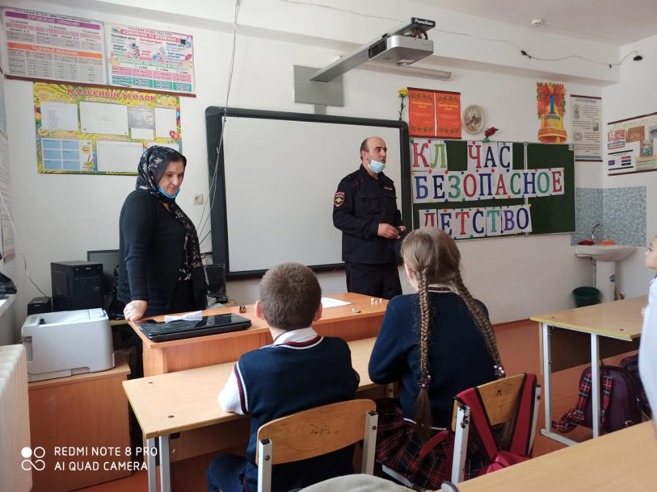

**Загадки:**

Всем знакомые полоски

Знают дети, знает взрослый,

На ту сторону ведет…

(Пешеходный переход)

Эй, водитель, осторожно!

Ехать быстро невозможно.

Знают люди все на свете…

В этом месте ходят… (Дети)

Тянется нитка, среди нив петляя,

Лесом, перелесками

Без конца и края.

Ни ее порвать,

Ни в клубок смотать.

(Дорога)

Что за новый желтый дом!

Ребятишек много в нем…

Носит обувь из резины

И питается бензином.

(Автобус)

Место это – не секрет,

Сам ты дашь сейчас ответ.

Коли ехать нам куда.

Быстро путь найдем сюда.

(Остановка)

Вы показали сегодня прекрасные знания на всех этапах, и я надеюсь, что вы будете соблюдать, и применять все знания по безопасной жизнедеятельности, беречь свое здоровье, потому что оно бесценно, как и вся наша жизнь!

1. В случае обнаружения на территории учебного заведения предметов, имеющих вид взрывного устройства, необходимо:

- доложить директору учреждения об обнаружении;

- не вскрывая и не трогая предмет, зафиксировать время его обнаружения, немедленно сообщить в дежурную часть милиции;

- принять меры, исключающие доступ детей, других посторонних лиц к месту обнаружения подозрительных предметов;

- совместно с прибывшими сотрудниками УВД, ГО, ЧС эвакуировать на безопасное расстояние детей и сотрудников учреждения;

- обеспечить возможность беспрепятственного подъезда к месту обнаружения подозрительного предмета автотранспорта с лицами, прибывшими для расследования происшествия.

**В данном случае категорически запрещается:**

- дотрагиваться до взрывного предмета;

- оказывать на предмет какое-либо механическое воздействие;

- приближаться к вышеуказанному предмету.

2. В случае поступления в учебное учреждение угрозы террористического акта по телефону, необходимо:

- доложить директору учреждения о звонке;

- в ходе разговора со звонившим, постараться определить его пол, возраст, особенности речи, обратить внимание на звуковой фон места, с которого ведется разговор;

- немедленно сообщить о звонке в дежурную часть милиции;

- в дальнейшем действовать по указанию прибывших сотрудников ОВД, ГО, ЧС.

3. В случае совершения террористического акта на территории учебного заведения, необходимо:

- сообщить о случившемся в дежурную часть милиции;

- совместно с сотрудниками ОВД, ГО, ЧС эвакуировать на безопасное расстояние детей и сотрудников учебного учреждения;

- обеспечить присутствие очевидцев до прибытия оперативно-следственной группы;

- детям необходимо соблюдать спокойствие, выходить из помещения строго в соответствии с указаниями педагогов;

- в дальнейшем действовать по указанию прибывших сотрудников ОВД, ГО, ЧС.

4. В случае нападения на учебное заведение, необходимо:

- оповестить сотрудников учреждения;

- сообщить о нападении в дежурную часть милиции;

- принять меры по укрытию детей и сотрудников учреждения в безопасное место;

- в дальнейшем действовать по указанию прибывших сотрудников ОВД, ГО, ЧС.

III. Заключительная часть.

**отзыв**

**об открытом классном часе в 9 классе «Безопасное детство»,**

провела Сайпулаева М.А.

Цели: формирование у учащихся навыков безопасного поведения в чрезвычайных жизненных ситуациях , критическое отношение к вредным привычкам; -обосновать и расширить представление воспитании.

На мероприятия был приглашен сотрудник полиции РОВД.

Мероприятие началось с выступления Сайпулаевой М.А. о проблеме наркомании, алкоголизма среди молодежи. Затем перед учащимися выступил сотрудник полиции и на примерах объяснил учащимся как надо вести себя. Сотрудник полиции руководил деятельностью учащихся, наблюдая за их поведением , настроением. При проведении мероприятия были использованы современные образовательные технологии: информационно-коммуникативные, сотрудничество, здоровьесберегающие, индивидуально-дифференцированные.

На протяжении всего мероприятия ребята активно, эмоционально реагировали на выступления друг друга, атмосфера была рабочая, доброжелательная. В заключении учащимся были заданы вопросы, побуждающие к самоанализу, самооценке своих действий. Главное в жизни – это безопасность. Так закончился разговор на важную тему о соблюдении безопасности жизни.

Зам .дир. по внеклассной работе

**отзыв**

**об открытом классном часе в 9 классе «Безопасное детство»,**

провела Сайпулаева М.А.

Цель: формирование у учащихся понятия «гражданская оборона»; формирование у учащихся навыков . Воспитание у детей чувства любви, бережного отношения к природе, ко всему живому.

Большое значение для соблюдения прав ребенка имеет и школа. В

образовательных учреждениях организована регулярная профилактическая

работа. Классные руководители, социальные педагоги и психологи проводят

беседы о безопасном поведении. Они объясняют детям и подросткам, как

вести себя в той или иной чрезвычайной ситуации, как уберечь свою жизнь и

здоровье. Без постоянного диалога родителей и педагогов невозможна

защита прав ребенка. В ходе этого процесса имеет место и правовое

просвещение.

Классный час проводился в форме викторины, в ходе которой ребята разгадывали загадки и отвечали на вопросы о правилах дорожного движения.

Перед учащимися выступил сотрудник полиции РОВД.

Классным руководителем была сделана предварительная работа для проведения внеклассного мероприятия.

Психологический климат на мероприятии хороший. На этапе актуализации знаний и умений учащихся было воспроизведение связи прежних знаний в новой ситуации. Вопросы и задания были подобраны с учётом возраста учащихся.

Учитель МКОУ «Тляратинская СОШ» _____________ Шахбанов К.К..